Rencontre avec Simon 13/10/ 2011
EZ 19 /1/2012

Energy Sharing Behaviors in an multi-agent system
Altruistic vs. Selfish: how to survive under environmental constraints
Proposition of solutions based on energy exchange heuristics for autonomous robotics

Elisabetta ZIBETTI & Simon CARRIGNON (Laboratoire CHArt-LUTIN - Université Paris 8)
Vicenç QUERA (GCAI- Universidad de Barcelona)
Nicolas BREDECHE (TAO-LRI- INRIA- Université Paris Sud- Orsay)

Abstract—Faire à la fin
This paper introduces an approach that allows swarm virtual robots to maintain their individual and collective energetic level conditions when dealing with external environmental changes.
We explore the effect of sharing vs. non sharing behavior within the context of several simple interaction social rules that include different populations (altruistic, egoistic or realistic) behaving according to corresponding strategies for food/energy sharing.
We present an agent-based model with the aim of studying how macro-level dynamics among interacting individuals in a closed space emerge from micro-level dyadic and local interactions of agents populations.
Behavioral mechanisms to act and interact are implemented in a MAS. Analogies to energy biological energy exchange strategies (e.g., trophallaxis) are implemented and altruistic energy sharing behavioral is found o be an suitable behavioral strategy to allowed a virtual robots population to survive under environmental constraints.
Simulations are performed for several scenarios ranging from a pure altruistic society (food shered when asked) to a pure egoistic society (food kept and consumed when found) with different environmental ecosystem conditions in terms of energy resources number of obstacle.

Results globally shows that strategy based on energy exchange increases the survivability of the population when faced with hostile ecosystem conditions.

SUPER IMPORTANT :
- trouver une terminologie adapté et homogénéiser tout au long du texte.

DANS INTRO ET PARTIE THEORIQUE développer :
Robot mobile= Pb autonomie energetique
Partie sur aspets ENERGIE
Partie sur ASPECTS COOP-Non COOP, Altrouims vs Egoism
Simulation ici comme possibilité d' étudier et de tester les comportements des robots.

1. INTRODUCTION

[QUESTION AUTONOMIE ENERGIE] Un robot mobile doté d’une intelligence artificielle est généralement conçu pour réaliser un ensemble de tâches. Leur exécution consomme du temps et des ressources ce qui implique pour le robot d’être dotée d’une source d'énergie embarquée qui lui permette d’être autonome.
Un des majeurs challenge actuel de la robotique autonome est celui de concevoir des robots énergétiquement autonomes (Vaughan et al., 2008).

Un recent corpus de recherche en robotique mobiles visent à doter les robots d'une autonomie totale ( REF). Depuis plusieurs années, des efforts considérables ont été déployés pour envisager des solutions et fournir une autonomie comportementale aux robots de façon à qu'ils puissent se déplacer, qu'ils sachent prendre les bonnes décision pour résoudre un problème donné. Toutefois pour être réellement autonome les robots nécessitent également une autonomie énergétique. Il s’agit d’un domaine relativement inexploré jusqu’à présent et en plain essor(REF). Des avancées considérables ont été effectué, (REF) , et certaines des solutions sont même déjà largement commercialisées (e.g., Roomba).
TRANSITION
[QUESTION ENVIRONNEMENTS] Les robots évoluent généralement dans des environnements : dynamiques, incertains, et seulement partiellement observables. Outres les contraintes energetiques ils sont donc soumis à des contraintes spatiales, et temporelles. Les robots ont également qu'une observabilité limite de l'environnement dans lequel ils évoluent : une vision locale de l'environnement, des information que partielles sur les autres robots et leurs les capteurs sont asoujetis à des erreurs et des imprécisions. Par ailleurs, les environnements peuvent être difficilement accessibles (ex mars …) et les erreurs irrémédiables, d’où la nécessité d'avoir recours à la simulation avant l'exécution.
La simulation ici nous offre la possibilité d' étudier et de tester les comportements des robots virtuels dotées d’un ensemble de caractéristiques énergétiques et de règles simples d’interaction comportementales qui leur permettent d’échanger ou pas de l’énergie dans des environnements plus ou moins hostiles en termes de abondances ou rareté de ressources et d’obstacles.
MAS are useful for problems integrating social and spatial aspects (Bousquet & Le Page, 2004). The strength of MAS has been long discussed for social sciences and for spatial issues such as land-use change (Ref voir Bousquet & Le Page, 2004). We use it here to investigate how collective decision-making based on a altruistic vs. egoisistic behavior and energy exchange interactions can be a support for testing the survivability of virtual population of robots under environmental constraints hence we will use MAS simulation as a method to reformulate certain current crucial questions of the robotics and autonomous system in the social and natural sciences.
La question posée est : quel type de comportement d’échange d’énergie est la plus apte à permet au groupe d’ augmenter sa probabilité de survie en fonction des contraintes environnementales ?
[OU] Comment améliorer les capacités d’autonomie énergétique de robots en implémentant des règles simples et locales qui permettent des comportements d’échange afin qu’ils garantissent une meilleur survie des agents sous différentes contraintes environnementales ?

1.2. Context and Motivation
This paper is concerned with XXXX
Our main research questions are the following : [RESEARCH QUESTIONS]
- La première concerne le type d’interaction d'échange pour la survie d’une population de robots [ coopératif vs. non coopératif / altruiste vs. égoïste] permet une meilleurs survie d'agent mobiles autonomes?
- La deuxième concerne les contraintes de l'environnement. Dans quels types d'environnements ces comportements sont efficaces? Comment se comportent les individus selon la quantité de ressources présentes, selon la topologie de l'environnement (caractéristiques du landscape et de l'écosystème respectivelly in terms of number of obstacles and energy ressources)

[SOLUTION EXPLORE] Modéliser un ensemble d’heuristiques (regèle générales) simple et locale d’interaction avec l’environnement et d’échange d’énergie entre des robots virtuels inspiré de d’heuristiques humaines de perception, action et social interaction.
1. Tester via un SMA différents types de comportements interactifs simples et locaux pour voir lesquels offrent une meilleure survie du groupe de robots,
2. Analyser lesquels sont les mieux adaptés en fonction de différentes contraintes environnementales.
This paper is organized as follows: section 1 details the problem, section 2 presents the model, section 3 displays the results, while section 4 discusses them.

1.3. The energy management problem
Energy autonomy in robotics has become an increasingly important issue in recent years.
Pour preuve de cet intérêt croissant vis à vis de ce sujet de recherche Vaughan, Litus, Wawerla, et Lein, (2008-2010) ont produit un premier rapport pour le ministère de la défense du Canada qui recense un certains nombre de solutions à ce qu'ils appellent le problème d'ASR (autonmous Sustain and Resupply).
Dans ce rapport un certain nombre de solution font appelle à des robots « réservoir », se déplaçant pour venir ravitailler les robots travailleur. L'idée est alors de calculer globalement les coûts et bénéfices des actions des robots et du robot réservoir afin de minimiser les dépenses en déplacement et trouver une des meilleurs solution aux questions de déplacement/rechargement (Litus, Zebrowski, & Vaughan, 2009).
D'autres solutions s'inspirent des équations classiques d'écologie et notamment du foraging behavior (Wawerla & Vaughan, 2007). En règle générale les auteurs essayent d'optimiser les déplacements des robots pour qu'ils minimisent leurs dépenses énergétiques afin d'atteindre a tanker, ou encore afin d'optimiser le temps charge énergétique par rapport aux temps et au coût énergétique de la tache à effectuer (McFarland & Spier, 1997).

VOIR P 308 WitKOWSKY for several refernces
A very interesting bio inspired model is proposed by Witkowski (2007) CONTINUER
Finally, côté matériel des solutions innovantes commencent à voir le jour, différentes des solutions envisagées pour par exemple les robots de type Roomba dans lesquelles le robot doit retourner se recharger à une bases (statique ou mobile).
Certains prototypes ont déjà été mis au point :
- ECOBOT II et III (Melhuish et al., 2006, Ieropoulos et al., 2010) : qui utilisent des Cellules a carburant microbiale (Microbial Fuel Cell, MFC) pour convertir de la matière organique qu'il peuvent collecter eux même dans l'environnement, en énergie.
- CISSBOT (Ngo and Schiøler, 2008) : des robots “trophallactiques”, aux comportements inspirés des fourmis ou de la chauve souris Desmodus rotundus qui partagent les ressources qu'ils possèdent déjà (par l'aspiration du sang chez les chauves souris, ou par échange bucale après régurgitation chez les fourmis). Les robots de Ngo et Schioler sont eux capable d'échanger un certains nombre de leurs batteries en utilisant des systèmes de bascules et sont de parfait prototype pour supporter les comportement caractérisés par les modèles de Witovski (2007) ou Kubo et al (2009).

Voir AUSSI ART :
Kernbach, S., Kernbach, O. ( 2011). Collective energy homeostasis in a large-scale microrobotic swarm. Robotics and Autonomous Systems 59, 1090–1101.

1.4. Resources sharing behaviors and the cost or benefit of helping

VOIR AUSSI ART
Stephen M. Younger (2003) Discrete Agent Simulations of the Effect of Simple Social Structures on the Benefits of Resource Sharing. JASS
Many of the proposal discussed previously concerned with the energy robot autonomy are rooted and inspired in different forms of behavioral resources / energy sharing that can be observed in the nature.
For instance, altruism is a remarkable behavior observed in Nature, where actions of an individual benefit other individuals even though it may negatively impact its own chances of survival (e.g. Hamilton, 1964).
Nombreuses études, s'inspirant des travaux de Hamilton (1964), Trivers (1971), Axelrod (1981) entre autres, ont essayé de comprendre quelles règles peuvent régir l'apparition de comportements coopératifs ou bien altruistes et comment ces comportement peuvent se maintenir dans la nature. Dans le premier cas celui de la cooperation, l'individu investit un certain coût dans une tâche avec un autre individu pour obtenir un meilleur résultat que si il s'investissait seul, dans le cas de l'altruisme en revanche, l'investissement est plus élevé que le résultat final obtenu.
En écologie, dans la théorie des jeux mais aussi en algorithmique évolutionnaire les scientifiques ont repris et poussé plus en avant ces concepts, si bien que ces types de comportement sont largement décrits dans la littérature et commencent à être très bien cernés. Un certain nombre d'études (Sumpter, 2010 ; Lehmann et Keller, 2006 ) soulignent par exemple qu'il est désormais possible de comprendre assez précisément quelles conditions fournissent à des populations d'agents (biologiques, ou dans notre cas de robots) les appuis nécessaires à l'apparition d'une coopération efficace. Ces études montrent notamment que dans un environnement dans lesquelles les individus sont amené à se rencontrer souvent et moyennant le fait que tous les individus participent de façon similaire à la coopération, une coopération « altruiste », à perte pour l'individu coopérant, peut être efficace pour le groupe.
Nevertheless, as pointed previously, altruism defers from cooperation as altruism requires no direct benefit nor reciprocity, and its benefit can only be measured at the level of the population (Lehmann & Keller 2006).
Witkowski (2007) a vérifié cette efficacité dans un modèle de partage d’énergie (energy sharing) calqué sur les comportements de la chauve souris. The author remarks that energy sharing can bring substantial benefits to the group as a whole in situations where suitable materials are encountered unevenly by members of the population, in a manner insufficient to guarantee the continuing survival of any individual Without any form of energy transfer the vulnerability of the group to starvation is increased(Witkowski, 2007).
Therefore, he shows que cette stratégie offre des meilleurs taux de survie à des groupes d'agents ; Cette idée a été reprise par Kubo et al (2009), qui ont analysé le comportement de tel stratégie dans différentes organisation en réseau de groupes de robots modélisé.
Enfin, Bredeche et al (2011), ont montré que ce type de comportement coopératif peut émerger spontanément dans un groupe de robots mobiles. En faisant artificiellement évoluer des contrôleurs robotiques, ils ont montré que ces stratégies sont efficaces et peuvent maintenir en vie plus longtemps des groupes de robots ayant pour but de maintenir leur taux d'énergie au plus haut.

1.5 Cost and benefit of helping in constrained environments
A FAIRE
VOIR AUSSI ART Bousquet, F. & Le Page, C. (2004) Multi-agent simulations and ecosystem management: a review. Ecological Modelling , 176, 313–332
( Lehenmanne) == > Simon
Ici parler
- des ressources du ecosystem ,
- du landscape density .

Ecological complexity.

2. THE ACACIA multi-agent system

2.1. General description
The ACACIA environment is designed to simulate a multi-agent system (Miñano, & Beltran, 2004); Salvador, et al., 2009; Zibetti, et al., 2007). The current version of model has been implemented using Netlogo 3.1.5 (Wilensky, 1999) (see the accompanying material for a description of the code).
The simulator is implemented in Netlogo 3.1.5 and runs under the Windows, Mac and Linux operating system. This simulator, provide a powerful tool to explore the varying effects over a wide range of parameters, strategies. And emerging global behaviors under several environmental landscape (Nb of obstacles) and energy constraints (Nb of threes).
ACACIA simulates a 2D micro-world in which n agents interact for t steps with their environment and others agents in order to reach a goal. Agents immediate goal is to survive as long as possible in a more or less hostile environment.
The ACACIA micro-world is a 2D surface generated by a square having a 25x25 cell side (i.e. containing 625 cells in total), consists of a variable number of three kinds of entities randomly scattered in the spatial world:
- irregular obstacles (no) that define the landscape,
- energy source called trees which have a limited number of fruits nf, but can regenerate during the simulation cycle at the Gspeed speed, and
- moving agents (n^{i}_{j}) which can move and interacting in parallel in a decentralized and leaderless way through the micro-world
In order to survive, agents need energy, which decreases with time. Hence, to stay alive as long as possible, they must move around obstacles and look for energy sources or others agents in order to increase their energy level.

2.2. Agents action and interaction local simple and local rules (heuristics )
Agents actions and interactions are governed by a “perception-discrimination-adaptation” mechanism based on two simple and local rules: the detection and the processing of the entities and the opportunistic adaptation to the perceived entities (Zibetti et al., 2001, Beltan et al., 2009).
The detection and the processing of the entities of the surrounding environment allows each agent to discriminate entities in its perceptual field. The opportunistic adaptation rule allows the agent to perform an action according to the local context.
This first 2 rules are implemented in a form of SMC (Beltran et al, 2009)
Agents can detect other entities (energy sources, obstacles, and other agents). Agents can also detect the energy level of the other agents that are in their neighborhood. According to the entities that are perceived by an agent, and depending on its own current needs (i.e., find energy) and resources (i.e., energy level; see below), and to the current constraints of the environment, the agent can either (a) move towards a detected energy sources, or (b) avoid obstacles and change its heading, or (c) move towards other agents or (d) move opposite to them.
Those 2 rules can be activate or not by the user according to the goal of the simulations.

IL SERIAT PEUT ETRE UTILE D’INSERER INSERT IMAGE SOUS FORME D’ARBORESCENCE pour rendre visuellement plus clair ce que peut faire un agent, du style..;

Agent
other agents ==> move towards or move opposite ??
Energy ressources ==> move towards
Obstacle ==> move towards and change its heading

Fig . XX . The Agent detection and the processing and opportunistic adaptation rules:

[VOIR SI CA VAUT LA PEINE DE DECRIR DE FACON PLUS APPROFONDIE [ Ex comme dans ACACIA –COOP RIVF 2007]

[ Those two fast and frugal general local rules («heuristics ») are useful to describe type of interaction behavior between 2 agents in variable environment. Moreover the system may show global emergent properties that are not specified in the local rules governing the interactions among their individual agents]

2.3. The Agents Memory/ Experience

Agents also keep a trace of the results of its past 3 interactions (i.e., the type of answer they received, collaboration or defection) with every other agent he interact with without being concerned with “the author” of the interaction. Agents do not have a spatial memory of the positions of trees and obstacles (Zibetti, et al, 2007). This item can be activate or not by the user according to the goal of the simulations. (see below 3.4 and 3.5)

3. THE ACACIA ENERGY-SHARING Model
SIMON, peux tu STP regarder cette partie avec un oeil attentif: completer les parties qui te semblent incomplètes et corriger des éventuelles imprécisions. MERCI

The agents in the current Acacia-Energy version inherit the local heuristic of the previous ACACIA versions, in addition, in the current Acacia-Energy version, the Energy Sharing mechanism is implemented as a request/response interaction (a kind of “social exchange heuristic”- Kiyonari, Tanida, Yamagishi, 2000) when agent n₁ meets agent n₂, the former may request the latter to share energy.
The decision to share or not is entirely taken by the agent that receives the request (n₂). The latter (n₂) may decide to share or not with agent (n₁) depending on his own behavioral characteristics (i.e. Selfish, Altruist, Rational see below 3.4.).

3.1. The Energy Recourses
Each tree share a finite number of fruits which is initialized at nf, a constant value set for the need of the simulation. Consequently, when an agent reaches a tree, nf decrease till it reachs 0. Afterward the tree is deleted. Depending on the time elapsed, the regeneration function is also updated. Trees are regenerate on the map every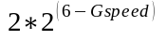 steps (which mean each time :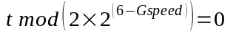) on randomly a chosen free patch of the world (i.e. not an obstacle or a wall). This speed regeneration function is thus function of Gspeed
a parameter set by the user in such a way that if user choose 2, trees will be generate every 32 steps with nf fruits.

3.2. Agents Initial Energy Level
The agent initial energy level is initialized at half the maximal energy (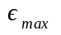), where 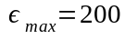 donc : 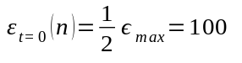. This initial energy level of each agent is initialized at 100 to allow them to make a tour of the environment perimeter at least once. The energy level 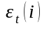of an agents i at a time t is decreased by one at each step. If their energy level fall to zero the agent is considered as dead and it disappears.

3.3. The Energy Sharing/Tranfert Mechanism
The amount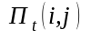 of energy divide between an agent i and an other agent j when a “energy transfer” succeed at a time t is define as follow :
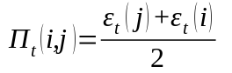

Conditions that need to be satisfy in order to allowed a request of energy transfert from agent i to agent j are determined by the following function :
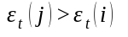and 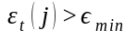 where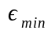is set as 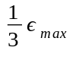
So after the exchange energy levels of agents i and j are 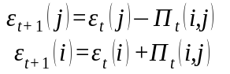:

We can notice that the direct benefit of agent j which accepts to share its energy is null, while the cost caused generated by the tranfer is function of the energy state of the two agents participating in the transaction. [ A GARDER MAIS METTRE AILLEUR In that kind of situation Lehman and Keller (2007) remarks that cooperation can bring an advantage if individuals interact repeatedly and if they are sure that other people are going to cooperate at the next move. ]

3.4. Typology of agents’ energy sharing decisions according to the agent’s behavioral interaction dispositions (or agent’s behavioral characteristics)

SIMON CETTE PARTIE EST CONFORME A LA NOUVELLE VERSION D’ACACIA?
Classical works related to the iterated prisoner’s dilemma (e.g., Axelrod, 1985 ; 2001 ; Axelrod, & Dion, D., 1988) inspires this classification. According to this works, in a problem situation there is, , among others, three kind of main strategy that may be used by an agent during the interaction: always cooperate (All-C,), always defect (All-D) and Tit-For-Tat (TFT). In ACACIA-Energy, Altruist, Selfish and Realist agents use the All-C, All-D TFT strategies respectively when they interact with other agents.
The type of agents behavior interaction (i.e., the energy exchange modality- ?- ) chosen is a property of the agent that makes a decision, and it is the key element for the process of decision-making for the success or not of the energy transfer.
The energy transfer can take place if and only if the request is accepted by the « interlocutor ». Agents accept or refuse requests accordingly to the three behavioral interaction dispositions.
Three different agents behavioral dispositions (i.e., altruist, selfish and realistic) define two different kind agents interactions (i.e. energy transfer or not) .

- Altruist : when a request is made to a Altruist agent, the energy transfer always succeed and they share their energy (they always cooperate)
- Selfish : when a request is made at a Selfish agent, the energy transfer always failed (they always defect)
- Realistic : when a request is made to a Realistic agent this one my accept or refuse to proceed to the energy transfer according to its past experience (the memory of former interactions) with the all community (experience). If its previous 3 energy transfer succeed, then it behave as a Altruist and he accept to share its energy. On the opposite if hits own 3 previous energy request where refused the energy transfer failed. That means that it imitate the behavior of the last agent he meet.

The initial disposition of a realistic agent depends on what the user chooses.
In ACACIA-Energy Sharing the user configures the initial agent’s behavioral dispositions and related sharing vs. non sharing behaviors.
Four possible configurations are considered according to this criterion:
- All the agents are initially Altruist
- All the agents are initially Egoist
- All the agents are initially Realist,
- A mixed community of Altruist, Egoist, Realist are randomly distributed among the agent population.
In the first and second configuration, all the decisions are respectively “cooperation” (absolute cooperative society) and “defections” (absolute defective society). In these two cases, the memory of the agents is not useful because they always cooperate or defect regardless of previous experiences.
In the third configuration, the decision is affected by the agent memory; the memory plays an important role in the agent’s decision-making. In the fourth case, memory plays a role only for those agents behaving as Egoist and not for the others. For Realist agents, the response-action of the « decision maker » agent (n_{j}) is stocked in memory of the caller agent (n_{i}). In other words, the n_{j}’s answer to the n_{i}’s request, is memorized, and will affect the decision of n_{i} in the future, when he will play the « decision maker » role.
The memory is built in the form of a file (queue - FIFO) of 3 elements. When a new interaction answer is entered (new input), the oldest element in the file is removed. Each input value can be C (cooperation) or D (defection). Initially, the value of each element is 0 (neutral). When all the 3 elements in the file have the same value (CCC or DDD), the agent changes its behavioral characteristics and consequentially his strategy during interactions. The memory is erased and re-initialized by values 0.

3.5. Agents behavioral characteristics fluctuations (CHANGES) throughout life span according to the past experience.

SIMON CETTE PARTIE EST CONFORME A LA NOUVELLE VERSION D’ACACIA?
An agent is also able to change its “strategy” (= type of behavior interaction) throughout his life span. To do this it use a three event's memory to store the three past results of is three past attempts to cooperate. If its request succeed, the agent's will become more « generous » thereby a selfish agent will become realistic, a realistic altruist. Otherwise after three defections, the agent become more egoist and change from altruist to realistic, from realistic to altruist.
When an agent receives 3 consecutive times an answer of cooperation, or defection, then, it is brought to change his behavioral characteristics and consequently his strategy during interactions. When an agent receives 3 consecutive times an answer of cooperation, if it is an Egoist it becomes Realist, if it is Realist, it becomes Altruist, and if it is Altruist nothing changes. On the contrary, when an agent receives 3 consecutive times an answer of defection, if it is a Altruist it becomes Realist, if it is Realist, it becomes Selfich and if it is Selfich nothing changes.

3.6. Basic Simulation cycle

VERIFIER LA JUSTESSE DES INFOS STP
One simulation is divided in 1500 cycles. Each cycle is considered as one temporal unit.
At the beginning of each simulation cycle, obstacles, energy sources and agents are randomly scattered in the environment. During one cycle at each time step all agents massively scan their environment, they can perceive the environment and detect other entities (fruit trees, obstacles, and other agents). They adjust their heading directions depending on what they've seen and they move of one spatial unit.
During the simulation, the energy level of each agent can be increased in two way : by reaching (a) energy sources (a tree) or ( b) by addressing a energy sharing request to an other agent.
- When agents detect a trees they more toward it in order to increase its energy levelat time t . When the agent reach a tree, it takes a fruit. After that energy level of the agent will be set back to its maximum and the number of fruit of the tree will be decreased, the agent leaves the energy source in a random direction and the agent energy level is set back at its maximum.
- When the agent detect an other agent n_{i} detect the agent n_{j} energy level. If agent n_{j} have an energy level upper than the agent n_{i} energy level, the latter address a request of energy sharing to former. The decision to share or not is entirely taken by the agent that receives the request (n_{i}).
Depending on the behavioral characteristics of the agent (i.e. selfish, altruist, …) the sharing of the resources can succeed or not. If it succeeds the two agents melt their energies and they equally split it in two equal parts.

3.6. Interface and display
A COMPLETER par Simon
Figure YY shows the standard simulation display. The interface of ACACIA-Energy Sharing consists of the following: (a) several control buttons for setting simulation parameters defined by the user; (b) a graphic screen where the simulation takes place; and (c) several output windows in which values of relevant variables are displayed at each step of the simulation (Fig. YY).

Figure ZZ shows the ACACIA-Energy.nlogo micro-world, consisting in: (a) static entities, i.e., fruit threes (grey crosses, indicating the number of currently available fruit pieces), obstacles (irregular yellow areas), and wall (a blue line delimiting the agents’ universe); and (b) mobile entities that is agents that have just left a source of energy (blue), explorer agents (green), agents that have less half of the total energy left (red), and agents that are about to die (red with a “die” flag). Sont toujours celles là les couleurs?
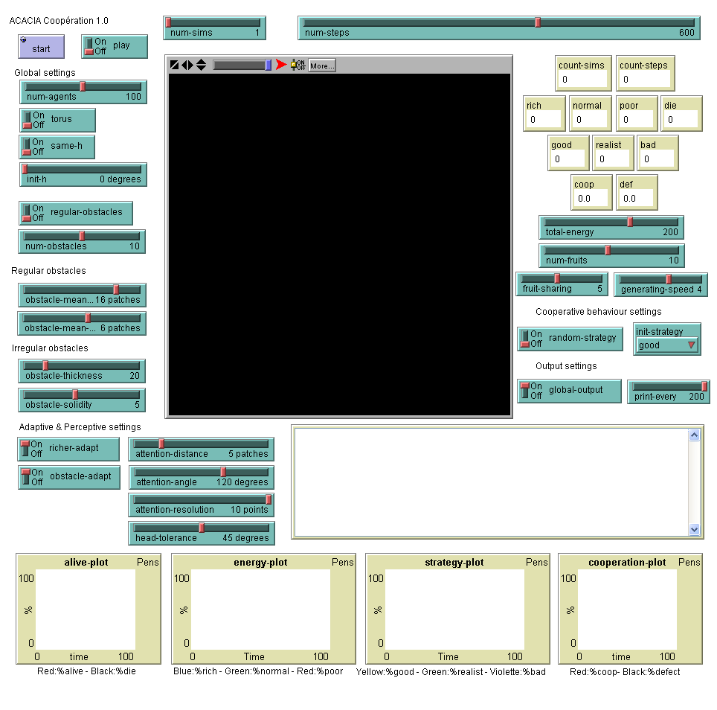
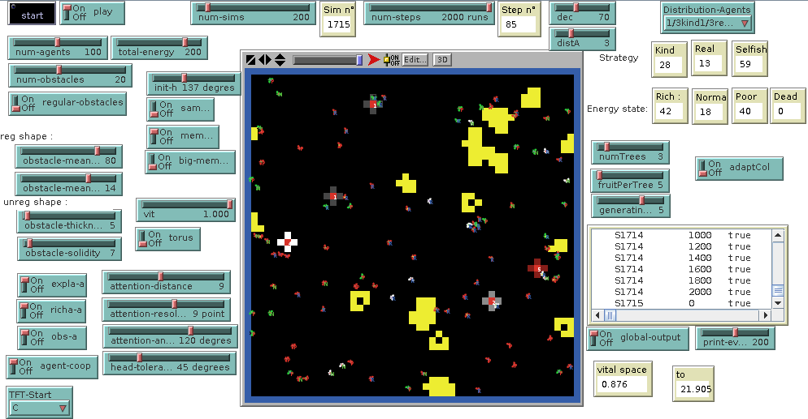
Fig: YY: The ACACIA-Energy Sharing .nlogo interface [METTRE IMAGE DE LA NOUVELLE VERSION d’ACACIA quant possible... ]

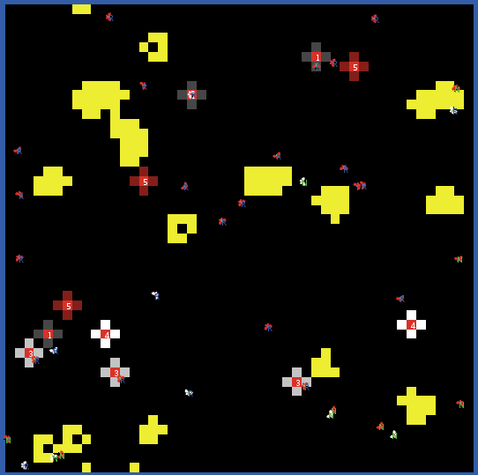
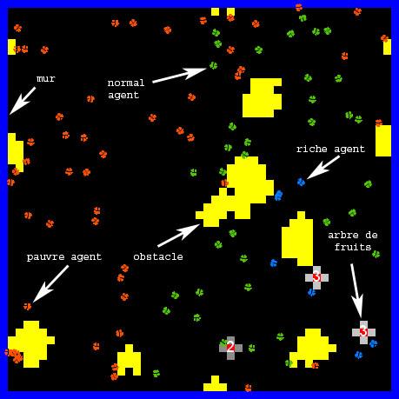

Fig ZZ: [ METTRE UNE NOUVELLE IMAGE + nouvelle legende]

The parameters described can be adjusted on a “control panel” for the simulator.

4. SIMULATIONS
The ACACIA Energy-Sharing simulator is used here to evaluate a number of factor relevant to the sharing of energy behaviors of a homogenous group of altruistic individual (Altruist), or egoistic individual (Selfish) or of a group of heterogeneous individuals composed by 1/3 of altruistic (Altruist), egoistic (Selfish) and « imitators » (Realistic).
The main purpose of the experiments run with ACACIA-Energy Sharing is to determine whether starting from the simple local rules of interaction and energy exchange between the agents, it is possible to obtain a global emergent behavior useful to survive in a more or less hostile environment. What energy exchange modality (“cooperative” vs. non “cooperative”) is the most effective way to hold a maximal number of robots active accordingly to the environment setting? In other words, is “cooperation”/altruism a behavioral strategy useful for the agent’s survival? And, is it useful given any environmental constraints?
In our simulations, the rate of surviving agents is the dependent variable, considered accordingly to each types of initial agent’s behavioral characteristic/ or behavioral dispositions : Altruist, Realist, or Selfish.
Due to the number of independent variable in the simulation (see table PP), we will run 100 [NUMBER of simulation replications for each parameter configuration of each experimental condition and consider their average results. The dependent variable that will be compared across the conditions is the final proportion of agents in each described population of the model ( K, S, R) . VOIR SI LAISSER AINSI OU PAS

4.1 Experimental Setup
In order to account for the more or less effectiveness of each energy exchange typology, we have define a foraging and surviving task where a population of autonomous agent in order to survive as long as possible must maintain a positive energy level. Their energy level decreases as time run. In order to increase its energy level agents must move in the environment and look for trees (foraging task) or look for others agents in order to make a request of energy sharing. (partie insipiré de l'art ART NICOLAS GECCO'01).
The environment and task depends on the following elements:
The task depends on a number of constant and variable elements. The variable parameters define the specificity of each experimental setup tested in the following section 4.2 etc..). The following XX parameters are constant in all the experiments.
[For each simulation we define the X following constant parameters ]
- Agents self-sustainability: foraging is necessary to survive, as each food items give a small amount of battery energy. However, an agent’s battery is limited to a maximum amount of energy, and foraging may end up in wasting resource.
- Agents foraging behavioral: an agent eat only a fruit or part of a resources item ( i.e. the tree). Hits energy I set to the maximum and he leaves in a random direction.
- Agents heading and environment perception: All the agents are assigned random headings initially, an attention angle of 120° (relative to their current heading and centered on it), attention distance of 5 spatial units, and an attention resolution of 10 scan lines. “Heading tolerance” for agents is set to 45°, hat is, when agents adapt their direction to each other, adapt only if the other agent's heading was similar (within a +/-45° tolerance limit) to its own heading.
- Group size: in each experiment the group start with a fixed number of member. The Initial number of agent n :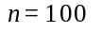
- The maximum of energy :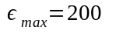 . The maximum energy which is the maximum energy level (allowed to each) agent can reach during the simulation was set to 200.
- The initial agents energy : 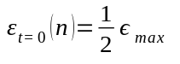 The total
- Resources and regrow rate: the number of resources randomly scattered in the environment. Whenever a resource item is run out [epuisé (?)] it is removed from the environment until anothergrows back after some delay according to the Gspeed function.
- Landscape density: is defined by the number of obstacle and the free space.
- Initial number of resources: 5 Nb of Tree ?
- The simulation duration : 1500 temporal units ?
- - XXXXXX

Table PP gives an overview of the parameter setting for all the above experimental conditions.

SIMON: PEUT TU STP COMPLETER LA TABLE AVEC TOUS parameter setting for all the above experimental conditions. A partir de ton interface ACACACIA ou de ton programme pour ne rien oubier..: MERCI

Constant/standard simulation setting | Variable parameters

Agents
Number of agents (100) | Type of agents population: Altruist, Selfish,
Agent attention angle of 120° (relative to their current heading and centered on it)
Attention distance of 9 spatial units
attention resolution of9 points
Heading tolerance for agents was set to 45°

Ecosystem an landscape density
Initial number of trees : 3 | Number of fruits per tree : 5,11,17
Obstacle thickness : 5 | Number of irregular obstacles : 10,20,30
Obstacle solidity : 7 | Vitesse de regeneration : 3,4,5
Regular obstactle : off
Torus : off
Table PP Overview of experimental parameter setting for all the above experimental conditions.

Experiment set are initiated from the control panel (Figure YY– Graphic Interface). The script of each experiment establishes each of the parameters identified in the individual experiment and repeats the conditions for the requested number of repetitions. Each simulation is repeated 100 times with a different parameters identified in the individual experiment.
The resulting data are recorded in tabular form, and may be further analyzed and plotted as required.

4.2. Experiment 1: Life expectancy with and with out the sharing mechanism in a comfortable ecosystem
In situations where suitable materials are encountered unevenly by members of the population because the landscape (20 obstacle) can prevent agents visibility of energy sources and other agents we test if energy sharing can bring substantial benefits to the group as a whole. The addressed question is: without any form of energy transfer the vulnerability of the group to starvation is increased?
SIMON , STP, VERIF SI LES PARAMETRES QUE J’AI ENONCEE SONT LES BONS. MERCI
In order to test the more or less vulnerability in terms of starvation of two groups of agents we design a first set of 100 simulations where the 100% of the agents size group adopt a sharing mechanism (Altruist) and 100 simulations where 100% of the size group is not (Selfish).
The number of fruits per tree (nf) (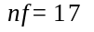) and the speed regeneration is high (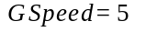) those parameters define an environment rich in resources. That means that after 1500 steps we expect almost 70% of the whole group size to be alive.
The number of obstacle is 20.
The average of the two surviving population at the conclusion of the experiment is used as a measure for comparison.

INSERT TAB THAT RESUME THE “Variable parameters” of this specific Experiment

4.2.1. Results and interpretations
Under the observed condition, the results confirm the vulnerability of the population without any compensation sharing mechanisms. After 1500, the average of the altruist population show a better surviving rate compared to the respectively M_{A} =99.53; SD=1.115 M_{S}=73.31; SD=4.48. (see Fig. Q: nf= 17; Gspeed = 5)
Agents able to share (Altruist) survive better then those without energy exchange mechanism. These results are in the line of Witkowski (2008).
AJOUTER QUELQUE CHOSE….
The following set of simulations will test if in situations where enregy source are decresed, the energy sharing mechanism can bring substantial benefits to the group as a whole?

4.3. Experiment 2 : Effect of the ecosystem characteristics on survivability

[REFAIT MËME EXPE QUE 1 mais en augmentant ou diminuant la quantité d’energie (Nb d'arbres) et la quantité d'energie par source !]
This investigation repeats the previous one. In this set of simulation we variate the ecosystem configuration for each of the 2 population in order to determine the effects of the ecosystem characteristics on the survivability of the altruist and selfish populations after 1000 simulation step.
We progressively decreased (1) The number of fruits per tree (nf): abundant (); medium (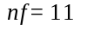), and low (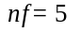), and for each of this 3 experimental setting we variate the speed regeneration (GSpeed) : high () , medium (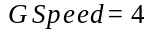) and slow (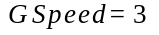).
We run 100 simulations for each population in the 9 ecosystems.

4.3.1. Results and interpretations
Figures Q, R, S and Tab C show that, the ecosystem has an impact on the survival rate of both populations. When resources decrease the average of the two surviving population decreases consequentially. Nevertheless agents able to share (Altruist) survive better in more environments. Without energy sharing mechanism the vulnerability of the group (Selfish) increases.

 |  |  |  |  | The number of fruits per tree (nf)
 | nf = 5 |  |  |  | nf = 11 |  |  |  | nf = 17
Regeneration Speed | M_{A} | M_{S} | SDA | SD_{S} | M_{A} | M_{S} | SD_{A} | SD_{S} | M_{A} | M_{S} | SD_{A} | SD_{S}
low= 3 | 7,89 | 5,62 | 2,38 | 2,136 | 21,35 | 13,42 | 4,28 | 2,94 | 38,38 | 20,15 | 7,17 | 3,06
medium= 4 | 28,06 | 15,59 | 3,66 | 2,686 | 66,43 | 30,6 | 6,17 | 3,68 | 90,21 | 42,62 | 6,10 | 3,55
high= 5 | 77,63 | 34,71 | 4,80 | 2,938 | 98,99 | 59,6 | 1,54 | 4,22 | 99,53 | 73,31 | 1,11 | 4,48

Tab C The number of fruits per tree (nf)

As shows in Figure S in very hostile environments (nf= 5 and Gspeed = 3) the two types of behavior Altruist and Selfish result to be comparable. En revanche, en présence de ressources abondantes (nf= 17; Gspeed = 5 - Fig Q) le group Altruist montre une meilleure autonomie énergétique et un meilleure resistence (t=1500)
Il est donc AVANTAGEU être altruiste et partager de l'énergie même dans des environnements très hostiles.
L’application de règles simples et locales (perception, adaptation et d’échange d’énergie) peuvent offrir des solutions pour améliorer l’autonomie énergétique de groupes de robots trophallactiques (Witkowski 2007) dans des SMA.

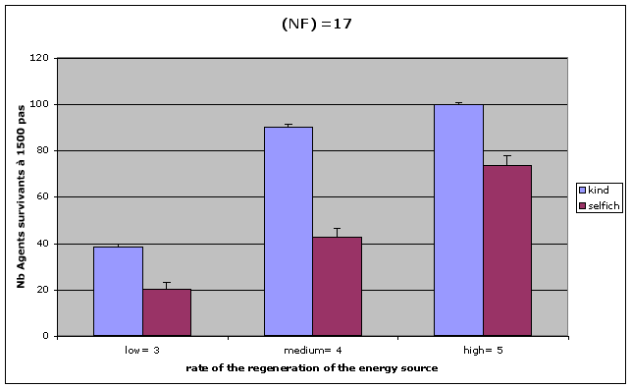
Figure Q JE CROIS QUE CES RESULTATS SONT AVEC 20 OBSTACLES ESCORRECT ?
Chager les figures en mettant les legendes en anglais et le tout en noir et blac / Verif si c’est Sdeviation ou Standard error
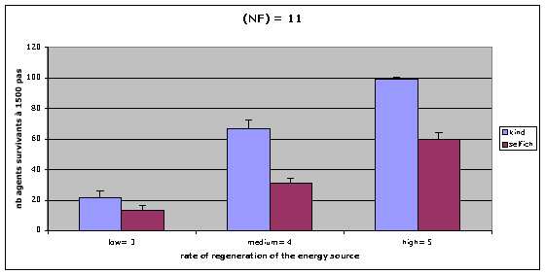
Figure R:
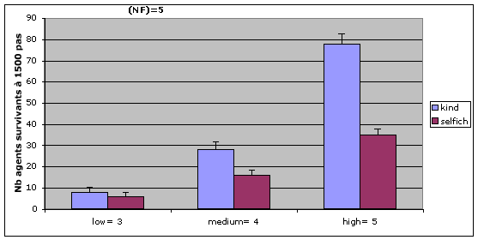
Figure S:

4.4. Experiment 3 : The survival according to the landscape density [REVOIR PAR / AVEC SIMON]

Since the possibility of moving of the agents obviously depends on the number of obstacle (nb) that occupy the environment, we run the simulation exploring tree different cases: nb of obstacle = 20 (i.e. about X/X (2/3- ? faire calcul) of the micro-world cells are occupied by the obstacle) , nb of obstacle = 10 , (i.e. about 1/3 ? of the cells are occupied,) and nb of obstacle = 30 , (i.e. about X/X of the cells are occupied).
Notice that exceedingly crowded cases cause the move conditions to approximate the equivalent no-move ones, since for a population of 100 agents the possibilities of moving rapidly become limited when the nb approaches to XX (? voir si possible traouver une valeur). VOIR AVEC SIMON
The increased or decrease number of obstacle can produce 3 basis :
- It will prevent agents visibility of energy sources that may be hidden by the obstacle
- Il can increase the cost of moving and produce an increased in the decreasing of agent energy level because agents need to avoid obstacles and moving around them in order to look for energy sources.
- It reduce the available space to move (an increased the number of patch are occupied) this increase the number of an agent detect an other agent and possible increased agents interaction.

In order to test if the variation in the land scape and the potential baesis will impact the agents survivability endowed with a sharing mechanism ( the robustness of the sharing mechanisms according to the landscape variations.) , we set the ecosystems parameters :

SIMON, ICI IL FAUDRAIT DECIDER QUELS PARAMETRES DE L'ECOSISTHEMS choisir.
Quand tu avait fait les simulations quels étaient les resultats les plus interessants pour les 2 population de K et S avec the number of obstacles (no) : faible (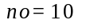) moyen (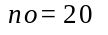) , élevé (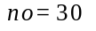)?

FAIRE LE SIMULATIONS Récuperer les réusltats plutot ?

4.4.1. Results and interpretations
A FAIRE

4.5. Experiment 4: Effect of the initial distribution of the agents behavioral interaction dispositions on survivability

(= effet des la distributions initiale des caractéristiques comportementales de la population d'agents on survivability ) Evolutionnary Stable Strategy (ESS)

Evolutionnary Stable Strategy (ESS) : EXPE SUGGERE PAR NICOLAS
A FAIRE

This last experiment is set up in order to check which strategy is la plus stable et robuste selon la pression de l’environnement: est ce que un comportement altruiste apparaît émerger comme étant la meilleur solution? Dans quelles conditions de l’environnement? Avec quel proportion d’agents dans une population mixte?

13/10/ 2011 RED AVEC SIMON
PARAMETRES ENVIRONNEMENT
- Resources and regrow rate:
  - Resources Nf= 5; regrow rate (Gspeed ) = 5
- Landscape density: Nobstacles : moyen (

- PARAMETRE AGENTS:
Nb Agenst = 100
Two populations: 100% Altrouistes and 0% Egoistes ( 200 simulations)
Two popuations 90% Altrouistes and 10% Egoistes ( 200 simulations)
[….] 10% Altrouistes and 90% Egoistes ( 200 simulations)

approx 1500 unités temporelles
--------------------------------------------
We try three differents population :
  - One in wich all individual are only altruist,
  - One in wich all individual are only selfish ,
  - c- 1/3 altruist, 1/3 selﬁsh, 1/3 TFT (population “mixte”)

5. DISCUSSION AND CONCLUSIONS

6. References

REF IMPORTANTES

Bousquet, F. & Le Page, C. (2004) Multi-agent simulations and ecosystem management: a review. Ecological Modelling , 176, 313–332
Bravo G. (2008). Imitation and Cooperation in Different Helping Games. Journal of Artificial Societies and Social Simulation vol. 11, no. 1 8
Costopoulo, C. (2001). Evaluating the impact of increasing memory on agent behaviour: Adaptive patterns in an agent based simulation of subsistence. Journal of Artificial Societies and Social Simulation vol. 4, no.4
Kernbach ,S ;, Kernbach , O. (2011) . Collective energy homeostasis in a large-scale microrobotic swarm. Robotics and Autonomous Systems 59, 1090–1101.
Ngo, T. D. and Schiøler, H. (2008). Truly autonomous robots : hardware design for an energy trophallactic robot. Artiﬁcial Life and Robotics, 12(1) :335–345.
Nicolas, B, & XXX (2011 ? ). Surviving the Tragedy of Commons : Emergence of Altruism in a Population of Evolving Autonomous Agents. GECO011 ?
Witkowski, Mark ( 208). Energy Sharing for Swarms Modeled on the Common Vampire Bat. Adaptive Behavior
Younger, S. M., (2003) Discrete Agent Simulations of the Effect of Simple Social Structures on the Benefits of Resource Sharing. Journal of Artificial Societies and Social Simulation XX

--------------------------------------
Axelrod, R. (2001). The Complexity of Cooperation: Agent-Based Models of Competition and Collaboration Princeton Univ Press /
Axelrod, R. (1985). The Evolution of Cooperation. Basic Books. New York, USA.
Axelrod, R. & Dion, D., (1988). The Further Evolution of Cooperation. Science, 242:1385-1390.
Bredeche, N., Haasdijk, E., and Eiben, A. E. (2010). On-line, on-board evolution of robot controllers. In Proceedings of the 9th international conference on Artiﬁcial evolution, EA’09, pages 110–121, Berlin, Heidelberg. Springer-Verlag.
Hamilton, W. D. (1963). The evolution of altruistic behavior. The American Naturalist, 97(896) :354–356.
Ieropoulos, I., Greenman, J., Melhuish, C., and Horsﬁeld, I. (2010). EcoBot-III :a robot with guts. Artiﬁcial Life XII, pages 733–740.
Lehmann, L. and Keller, L. (2006). The evolution of cooperation and altruism– a general framework and a classiﬁcation of models. Journal of Evolutionary Biology, 19(5) :1365–1376.
Litus, Y., Zebrowski, P., and Vaughan, R. (2009). A distributed heuristic for energy-eﬃcient multirobot multiplace rendezvous. Robotics, IEEE Transactions on, 25(1) :130–135.
McFarland, D. and Spier, E. (1997). Basic cycles, utility and opportunism in elf-suﬃcient robots. Robotics and Autonomous Systems, 20(2-4) :179–190.
Melhuish, C., Ieropoulos, I., Greenman, J., and Horsﬁeld, I. (2006). Energetically autonomous robots : Food for thought. Autonomous Robots, 21(3) :187–198.
Ngo, T. D. and Schiøler, H. (2008). Truly autonomous robots : hardware design for an energy trophallactic robot. Artiﬁcial Life and Robotics, 12(1) :335–345.
Sumpter, D. J. (2010). Collective animal behavior. Princeton Univ Pr.
Trivers, R. L. (1971). The evolution of reciprocal altruism. Quarterly review of biology, pages 35–57.
Vaughan, R., Litus, Y., Wawerla, J., and Lein, A. (2008). Autonomous Sustain and Resupply, Phase 1 Report.
Wawerla, J. and Vaughan, R. (2007). Near-optimal mobile robot recharging with the rate-maximizing forager. In Proceedings of the 9th European conference on Advances in artiﬁcial life, pages 776–785. Springer-Verlag.
Wilensky U (1999) Netlogo 3.1. Center for Connected Learning and Computer-Based Modeling, Northwestern University, Evanston, IL. http://ccl.northwestern.edu/netlogo/.
Kiyonari, Tanida, Yamagishi, 2000

REF ON ACACIA

Miñano, M. & Beltran, F.S. (2004). Reaching long-term goals based on local interaction between the organism and its environment: computer simulations based on adaptive behavior. Perceptual and Motor Skills, 99, 27-33.

Salvador, F., Quera, V., Zibetti, E., Tijus, C., & Miñano, M. (2009). ACACIA: An agent-based program for simulating adaptive behavior to reach long-term goals. Cognitive Processing, 10, 95-99. http://www.springerlink.com/content/5054p68ug23173ul/

Zibetti, E., Tijus C., Quera, V., Beltran F.S., Bui, M., Pham, M. (2007). ACACIA-Cooperation: emergent strategies in an evolutionary multi-agents system under environmental constraints. Addendum Contributions to the 5th International Conferences on Research, Innovation & Vision for the Future (RIVF'07). Hanoï, IEEE Computer Society Press. (pp. 19-25).

Zibetti, E., Quera, V., Beltran, F. S., & Tijus, C.A. (2001). Contextual Categorization: a Mechanism Linking Perception and Knowledge in Modeling and Simulating Perceived Events as Actions. In P. Bouquet, L. Serafini, P. Brézillon, M. Benerecetti, F. Castellani (Eds.). Lectures Notes in Artificial Intelligence, vol. 2116, Modelling and Using Context. New-York: Springer Verlag. (pp. 395-408).

La version finale a été publiée en 2010
In the iterated prisoner's dilemma the game is played repeatedly. Participants have to choose their mutual strategy again and again, and have memory of their previous encounters. Thus each player has an opportunity to "punish" the other player for previous non-cooperative play. Cooperation may then arise as an equilibrium outcome. The incentive to defect is overcome by the threat of punishment, leading to the possibility of a cooperative outcome. The main differences between ACACIA-Energy and the prisoner's dilemma are: (a) in the prisoner’s dilemma there are two players that can "cooperate" or "defect", whereas in ACACIA-Energy, there are hundreds of agents that interact; and (b) when a Realist agent interacts, it always uses a TFT strategy but, unlike the prisoner’s dilemma, its next interaction is likely to be with an agent that is different from the previous one.
Note that after 1000 we observe a stabilization of the surviving population, the differences no longer evolve.

